|  |
| --- |
| **Instrucciones generales** |
| Desarrolle los ejercicios hasta lograr completar 30 Puntos |

**Desarrollo. Resuelva los siguientes ejercicios utilizando el lenguaje de programación Java**

1. La empresa Soluciones S.A. lo ha contratado para desarrollar un programa para el registro de calificaciones de estudiantes, dado que los grupos son de 3, se debe elaborar para 3 estudiantes, los estudiantes cuentan con tres calificaciones, el promedio debe ser mostrado haciendo uso de JOptionPane. (10 Puntos)

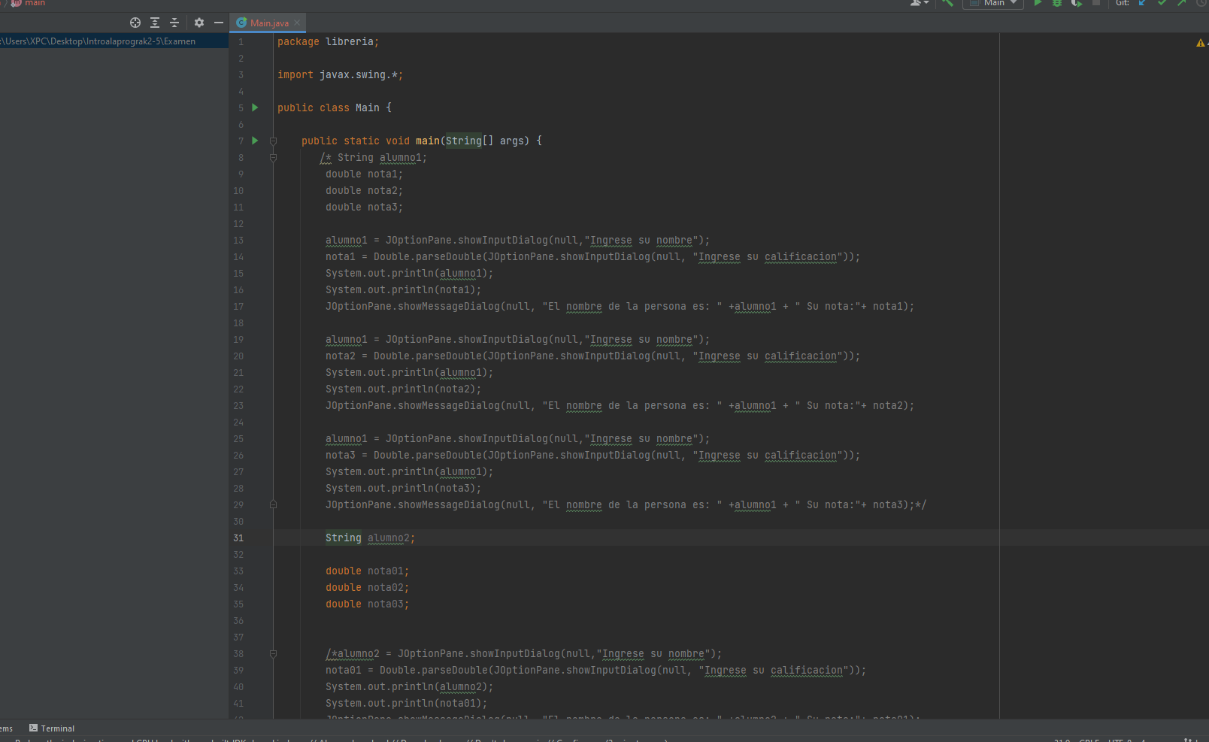

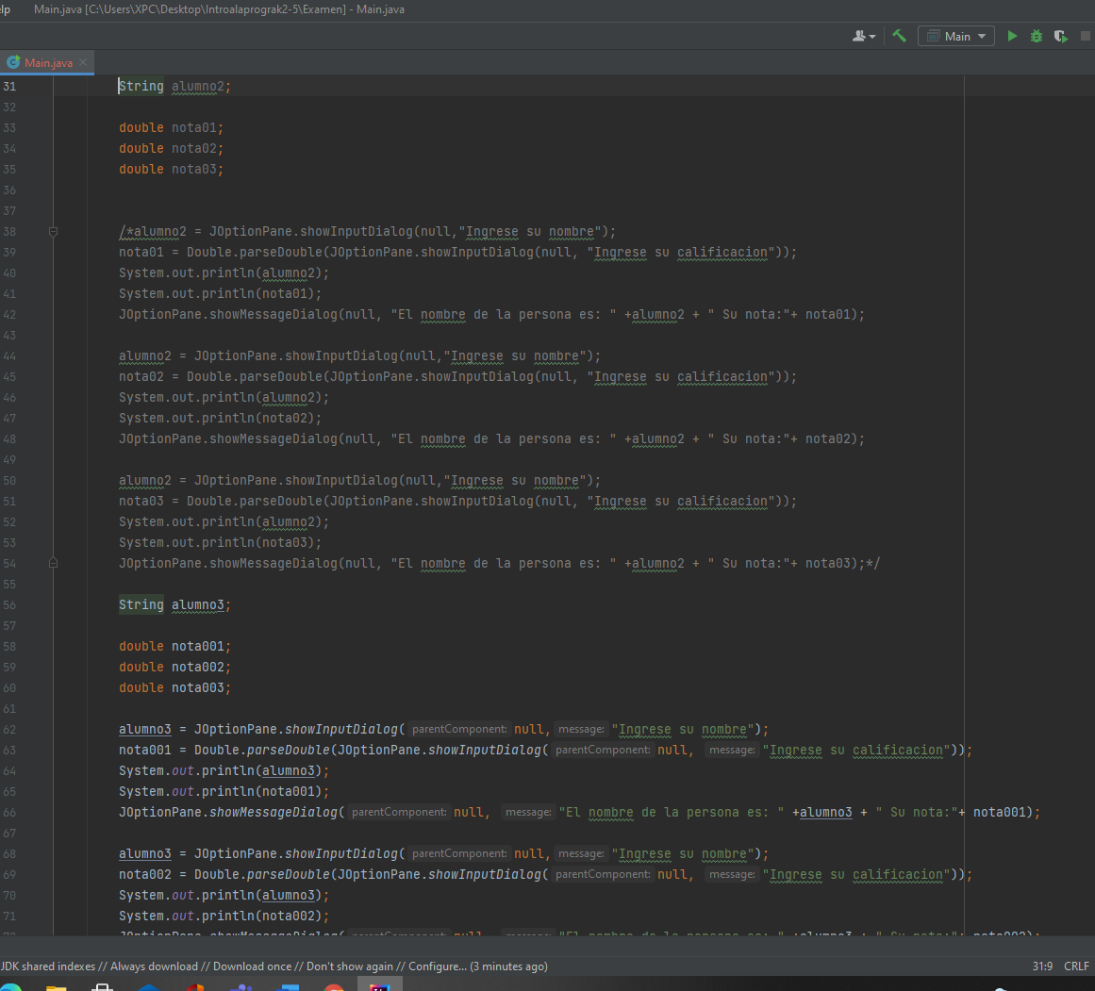

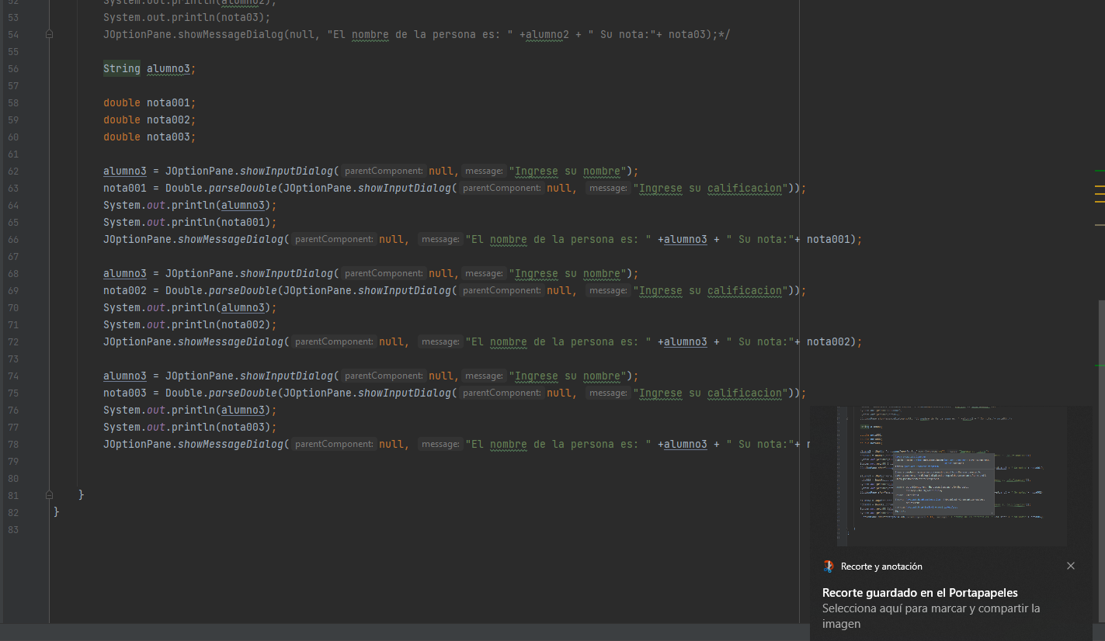

1. Securitas S.A. Le ha contratado para que se desarrolle un programa donde se pueda almacenar la información de los camiones de valores, estos tienen varias características, como la placa, la marca, el modelo y el peso que puede llevar, recuerde usar encapsulación, debe mostrar por lo menos un camión haciendo uso de JOptionPane (10 Puntos)

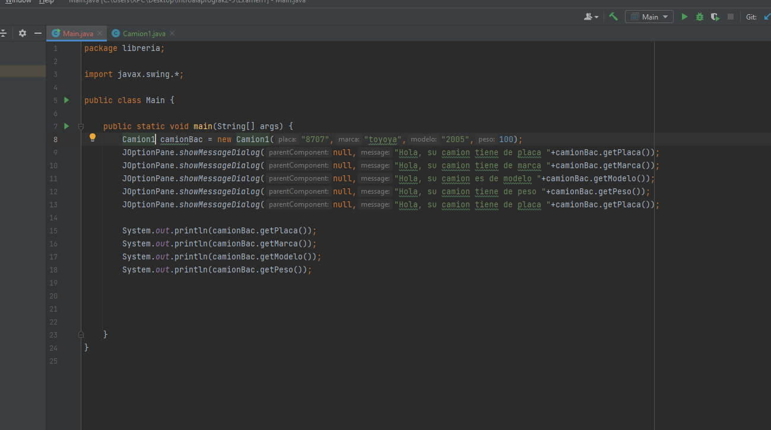

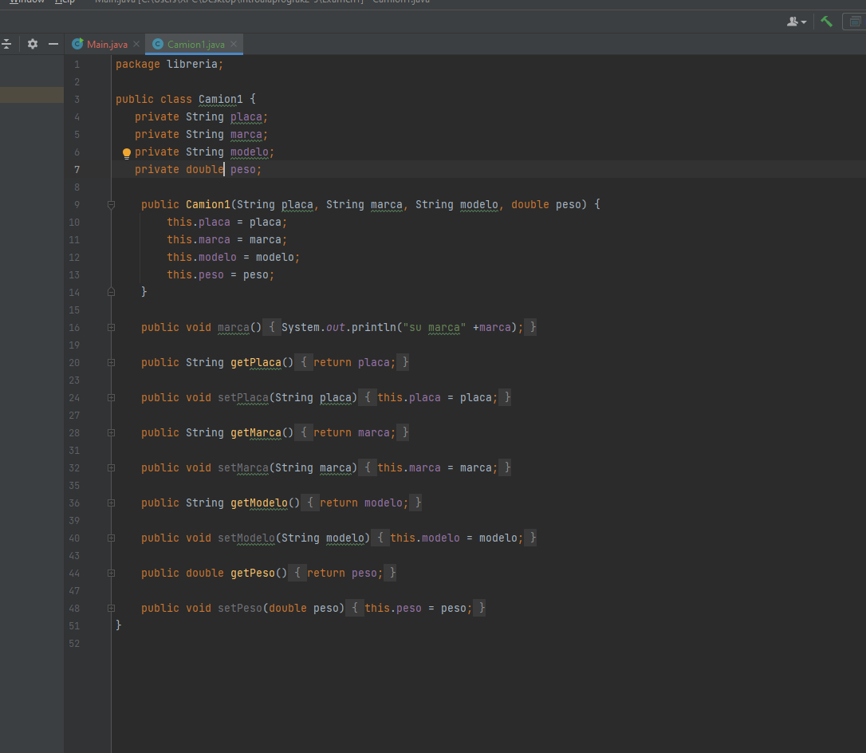

1. El hospital metropolitano desea desarrollar un software para el control de pacientes el cual almacena su nombre, cedula y estadía, además de que pueda relacionar la información de el medico que lo atiende como su nombre, especialidad y numero de medico de 4 dígitos. Debe mostrar por los menos dos pacientes, haciendo uso de System.out (15 Puntos)

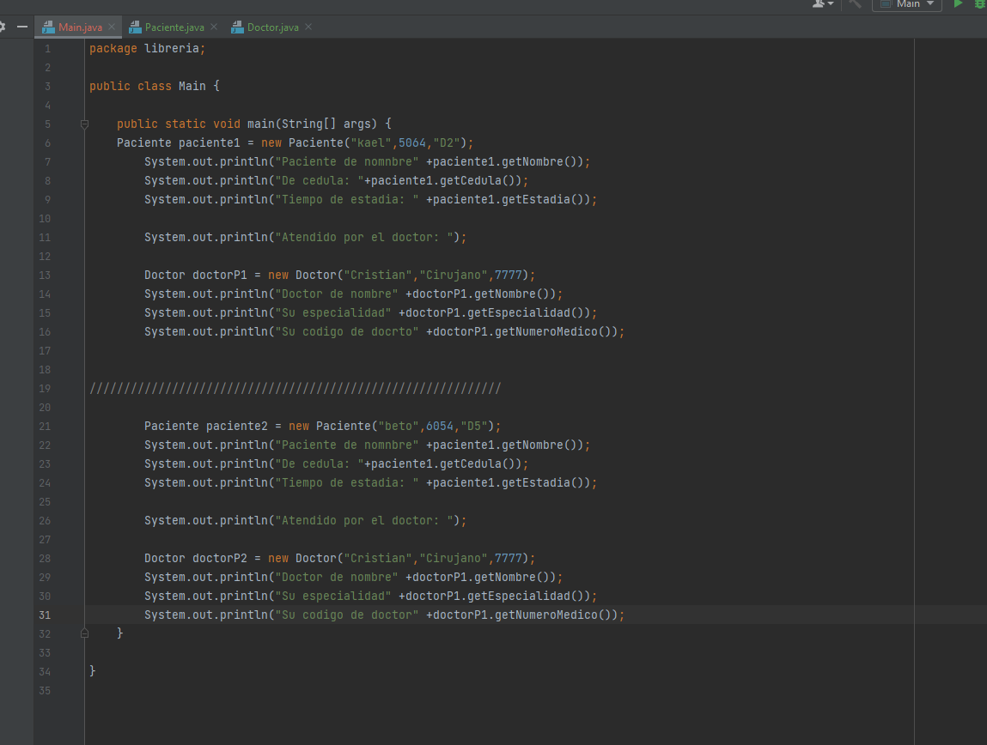

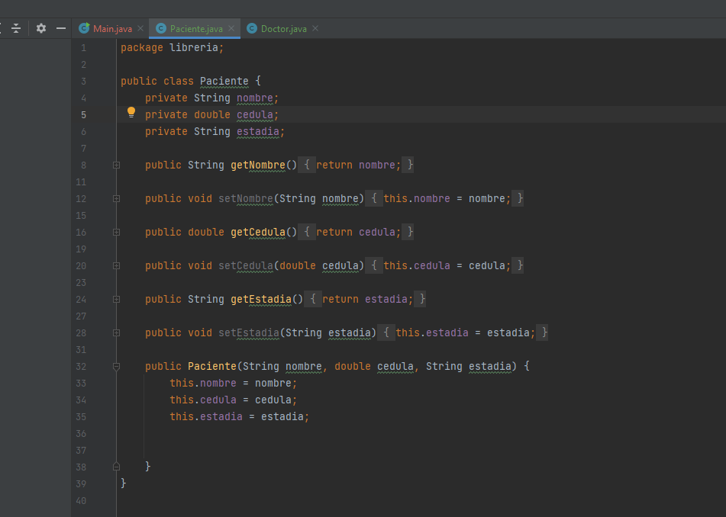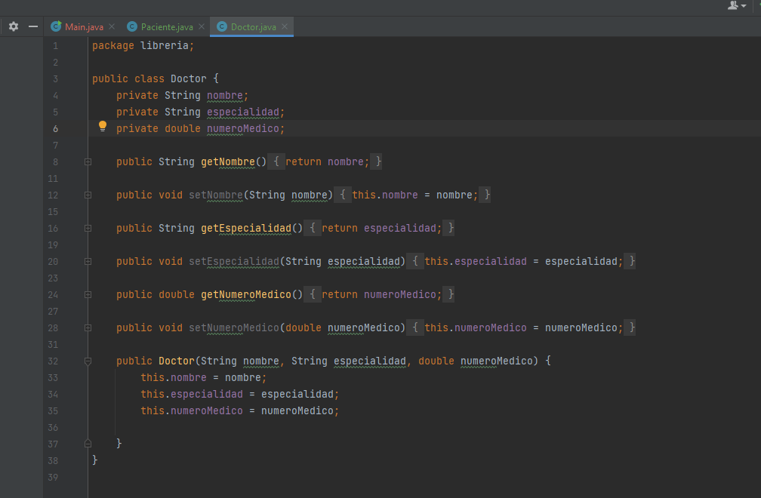

1. La Biblioteca Flores desea elaborar un programa de control de activos en el cual se pueda almacenar el tipo de articulo (activo), numero de activo (un numero de 6 dígitos) y el encargado de su mantenimiento, debe mostrar por lo menos 3 activos, haciendo uso de JOptionPane (10 Puntos)
2. La Municipalidad de San Pedro desea desarrollar un programa para almacenar la información de los parquímetros, su localización, precio por hora y supervisor, para la comprobación de este programa se le solicita que almacene 4 parquímetros. (5 Puntos)
3. Parqueos S.A. desea desarrollar un programa que pueda registrar los automóviles entrantes, recuerde que la información mínima que se desea almacenar es la placa, el nombre del propietario y el precio por hora, en este caso debe de por lo menos almacenar dos automóviles puede mostrar los automóviles almacenados usando System.out . (10 Puntos)
4. Metales Centroamericanos desea documentar los empleados activos en el turno, estos empleados deben de llevar nombre, cedula y el máximo de horas permitidas por día, la comprobación se lleva a cabo almacenando dos empleados. (Puede usar JOptionPane para mostrar los empleados almacenados) (5 Puntos)
5. Vidrios Costarricenses desea un programa para registrar la venta de vitrales a clientes, desean almacenar el tamaño del vitral, el grosor del vidrio, el precio al cual se vendió y el nombre del cliente, para la comprobación se deben de almacenar dos vitrales use System.out para mostar los vitrales almacenados. (5 Puntos)
6. Transportes S.A. desea un programa para el control de envíos, cual almacena el destino, el tipo de paquete (Grande, Mediano, Pequeño), la distancia en kilómetros y el nombre del mensajero, para la comprobación se debe de almacenar dos envíos muéstrelos usando JOptionPane. (5 Puntos)